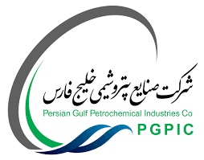

فرم درخواست پروپوزال (RFP)
تبدیل CO₂ به SYNGAS و تولید محصولات حاصل از آن در پتروشیمی ایلام
گروه صنایع پتروشیمی خلیج فارس

12/ 1402

1.مقدمه
مقدار گاز کربن دي اکسيد در اتمسفر یكي از مهمترین دغدغه هاي صنایع در مسئله ي تغييرات اقليمي و گرم شدن کره زمين است. لذا فرآیندهاي جذب، ذخيره سازي و تبدیل کربن دي اکسيد به محصولات با ارزش اقتصادي بالا در سالهاي اخير بسيار مورد توجه محققان و صنایع قرار گرفته است. هدف از این فرآیندها جلوگيري از انتشار عمده کربن دي اکسيد حاصل از سوختهاي فسيلي به اتمسفر، کاهش توليد گازهاي گلخانه اي و کاستن روند گرم شدن کره ي زمين به واسطه ي سوختهاي فسيلي ميباشد. علاوه بر آن بر اساس معاهده ي پاریس این موضوع داراي اهميت اقتصادي نيز مي باشد. به عبارت دیگر بر اساس این معاهده هر صنعتي که مقدار انتشار کربن دي اکسيد آن بيش از حد مجاز تعيين شده توسط استاندارد این معاهده باشد مي بایست محصول خود را با قيمت کمتري صادر نماید. در نتيجه تمامي شرکت هاي فعال به ویژه در حوزه نفت، گاز و پتروشيمي ایران با توجه به بازار هدف صادراتي آنها تحت تاثير این معاهده جهاني خواهند بود. لذا شرکت پتروشيمي ایلام نيز مي بایست ميزان توليد کربن دي اکسيد خود را به ازاي محصولات توليدي به شدت کنترل نماید. در کنار الزامات و تهدیدهاي اقتصادي که شرکت پتروشيمي ایلام را در صورت عدم رعایت استانداردها در سالهاي آینده تهدید خواهد کرد، ميتوان به ایجاد فرصتهاي بسيار جذاب اقتصادي براي این شرکت نيز اشاره نمود. چرا که اگر بتوان کربن توليد شده در این شرکت را جذب و تبدیل نمود علاوه بر رعایت استانداردها و از بين بردن تهدیدهاي اقتصادي ذکر شده، این شرکت ميتواند محصولات جدیدي با کربن دي اکسيد جذب شده نيز توليد نماید. این امر به منزله ي توليد محصرول جدید و ورود به برازار جدیدي است که طبيعتا سودآوري بسيار بالایی براي شرکت خواهد داشت. فروش این محصولات که در واقع از دور ریز این شرکت توليد مي شوند بسيار با ارزش هستند و سبب افزایش چشمگير سود سالانه شرکت خواهد شد .

2. اهمیت و ضرورت اجرای پروژه
تبدیل CO2 جذب شده به SYNGAS با هدف توسعه ی محصولات پایین دستی برای پتروشیمی ایلام از اهمیت بالایی برخوردار بوده و ضمن ایجاد ارزش افزوده در جهت حفظ محیط زیست می باشد

3. اهداف پروژه
ایجاد دانش فنی در کشور
حفظ سرمایه ی شرکت
حفظ محیط زیست
توسعه ی پایین دست

4. محدوده پروژه
مجتمع پتروشیمی ایلام

5. مفروضات پروژه
مطابق داده های جمع آوری شده مشخصات CO2 تولیدی پتروشیمی ایلام به شرح زیر می باشد.
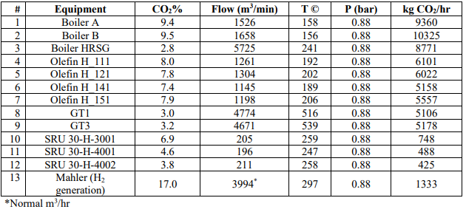

مشخصات هیدروژن تولیدی نیز به شرح ذیل میباشد:
Inlet Gas | Unit | Parameter
40 | $$℃$$ | Temperature
33.8 | bar | Pressure
20 | ton/day | Flow rate
99.99 | %mol | Purity

6. محیط اجرای پروژه
مجتمع پتروشیمی ایلام

7. شرح خدمات و نتایج مورد انتظار

در صنعت، گاز سنتز می تواند برای تولید هیدروکربن های زنجیره بلند از طریق واکنش فیشر- ترویش استفاده شود. واکنش معکوس شیفت آب- گاز (RWGS) یکی از روش های در دسترس برای تولید گاز CO می باشد. این فرایند نه تنها از افزایش مقدار CO2 را در اتمسفر جلوگیری می کند، بلکه باعث تولید سوخت و مواد شیمیایی ارزشمند می شود.
انتظار می رود با استفاده از روش فوق و بهینه سازی های انجام شده بیشترین مقدار تبدیل CO2 به CO انجام شده و در مرحله ی بعد از گاز سنتز، واکنش به سمت تولید light olefin بهینه گردد.

8. مشخصات پیمانکار واجد شرایط
کلیه ی مراکز پژوهشی و تحقیقاتی و صنعتی و دانش بنیان

9. مدل همکاری
فاز اول پروژه به صورت تحقیقاتی بوده و در صورت ارزیابی مزایای طراحی و سود آوری مراحل صنعتی سازی قابل اجرا خواهد بود.

10. روش تامین مالی
در چارچوب آیین نامه های پژوهشی و معاملات مصوب هلدینگ خلیج فارس

11. سهمالمشارکه طرفین
کارفرما: در قالب قرارداد مشخص خواهد شد
مجری: در قالب قرارداد مشخص خواهد شد

12. نقشها و مسئولیتهای کارفرما
ایجاد دسترسی ها در قالب قرارداد های دو طرفه

13. مکانیزم نظارت بر پروژه
در قالب قرارداد مشخص خواهد گردید.

14. الزامات پیوست فناوری
در قالب دستورالعمل های ابلاغی هلدینگ اجرا خواهد گردید.

